Тема поста: Сколько бумаги было сэкономлено с помощью портала госуслуг в 2015
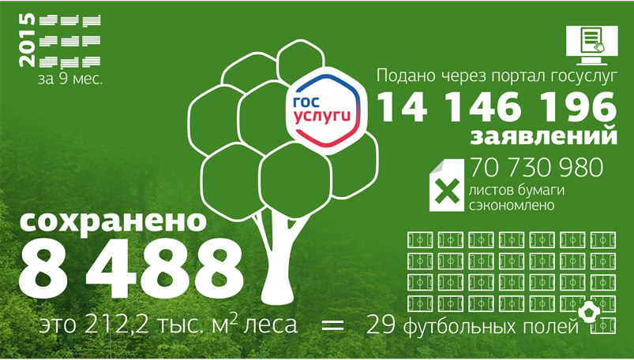

Facebook / ВК / ЖЖ

Сколько мы экономим с помощью портала госуслуг
С начала года госуслуги сберегли восемь с половиной тысяч деревьев.
За три квартала 2015 года через портал госуслуг обработали 14 146 196 заявок. Если посчитать, что раньше на одну заявку в среднем тратилось 5 листов бумаги, то получится, что мы вместе сэкономили 70 730 980 листов бумаги — это 141 462 пачки.
На одну пачку бумаги тратится 2,5 кг древесины. Это значит, что на сэкономленные 141 462 пачки бумаги приходится 353 655 кг древесины.
Чтобы получить одну тонну древесины, нужно срубить 24 дерева. Соответственно, на 141 462 пачки бумаги не срубят 8488 деревьев.
На участке 100*100 метров (10 000 кв. м) в среднем растёт 400 деревьев. Все деревья растут на участке в 212 193 кв. м. Это площадь 29 футбольных полей, или 334 обычных дачных участка в 6 соток.
Красная площадь в Москве занимает 23 100 кв. м.
А сохранённый лес — примерно в 9 раз больше.
Пользуйтесь порталом госуслуг: FB - https://goo.gl/84u7mx, VK - https://goo.gl/FCkr5k! :-)

Twitter
С начала 2015 года госуслуги сберегли восемь с половиной тысяч деревьев: ссылка на ЖЖ

